东方通信股份有限公司
员工体检告示

为体现公司对员工的关怀，了解员工的健康状况，一年一次的员工体检工作即将开展，现将具体事项通知如下：
一、体检机构：杭州友宾健康体检中心（滨江区滨安路1192号，滨安路信诚路交叉口，群乐饭店斜对面）； 博日科技主楼四楼 VIP 体检中心
二、体检时间：2017年6月19日- 7月7日（除周末和国定假期）
每天早上7：30开始 各部门员工具体体检时间见卫生所安排的时间表
三、体检对象：所有在职员工。
- 注意事项（请参检员工务必仔细阅读）：
1、检查前3天饮食宜清爽，不喝酒，休息好；勿食猪肝、猪血等含血性之食物；检查前一日20点后禁食、24点后禁水。
2、检查当天请着轻便服装，勿穿有金属扣子的内衣裤、勿携带贵重饰品及勿佩戴隐形眼镜；女员工切忌化妆，勿穿着连衣裙、连裤袜或长筒袜。做妇科检查前应排空小便，女士例假期间，不宜做妇科检查及尿检。做子宫颈涂片检查前一天请勿行房，勿执行阴道冲洗或使用塞剂。
3、抽血和腹部B超（肝胆脾胰、双肾）检查均需空腹进行，做子宫及附件B超（女）及前列腺B超（男）检查者，需憋尿至膀胱完全充盈状态再做检查（最好是不排晨尿做B超，做好B超后再留取尿样）。
4、检查当天需采完血、做完空腹B超后，方可用餐（体检中心提供早餐）。
5、患有糖尿病、高血压、心脏病等慢性病的受检者，在检查时请向医师说明病情及服用的药物或药名及携带药物备用。
6、怀孕及近期准备怀孕的女员工，勿做放射科检查。
7、各体检员工在体检当日凭员工证或有效身份证明到体检中心服务台领取体检条码；体检完毕后，体检报告交体检中心前台；
8、未婚女员工结合自身身体情况如果要做妇科检查的需到体检中心前台申请、由前台工作人员和公司卫生所联系确认后方可进行妇科检查。
9、交通：
参检员工可以乘坐以下公交路线：
——107路至信诚路滨安路口公车站下车；
——B支3、113、315至江南大道环兴路口公交站下车；
——116、566路至滨康路环兴路口公交站下车；
——B支6至滨安路信诚路口下车；
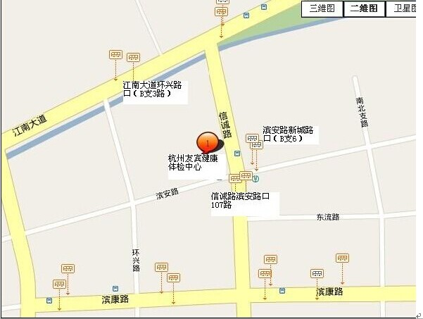
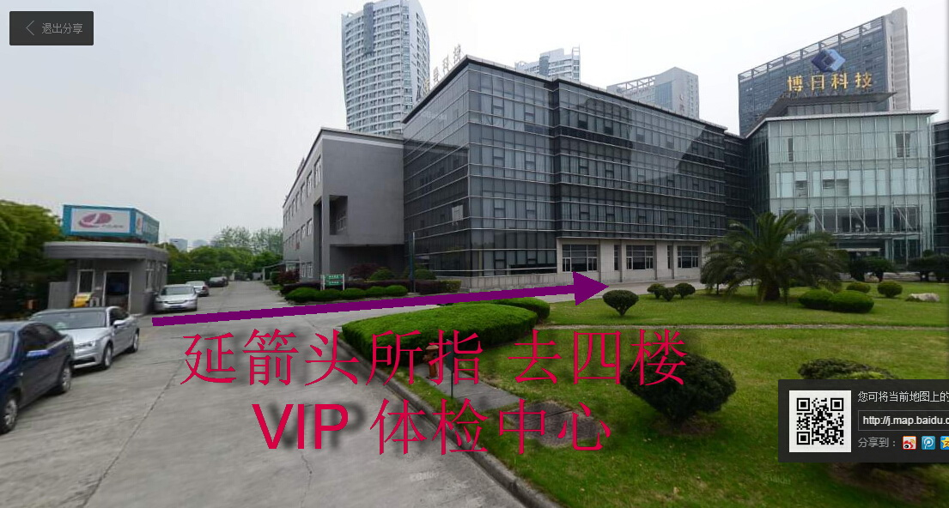

附：《体检流程图》
体检流程图
前台登记确认（拿B超号）
采血（空腹）
肝胆脾胰双肾彩色B超、
乳腺B超、子宫及附件B超（女憋尿）
甲状腺B超、前列腺B超（男憋尿）
《空腹》

营养早餐

外科、内科、眼科、外科、耳鼻喉科、心电图、放射科（胸片DR)
妇科检查、留取尿样标本（注：找科室人少的先做）

体检报告交体检中心前台
体检结束

